关闭一个直营网点怎样收尾：清库存、迁客户与结清未完业务｜云上订货系统
直营网点停止营业，最容易做的动作是下架入口、停用账号；最难处理的却是已经发生但尚未完成的承诺。货架上还有可卖货和寄存货，客户已下单但未收齐货，预收款还没用完，售后换货下周才到期。如果先把网点从组织和员工列表里“清掉”，历史单据可能还在，但以后找不到承接人，客户也不知道向谁催货或要退款。关店应被当成一次有截止日、有清单、有双向签收的业务交接，而不是一次页面操作。下面以库存、订单、客户和资金四条线，说明怎样用原编号把责任交给接收网点，同时保留旧网点的历史事实。

先定两种日期：不再接新单，与存量承诺完成
总部先发关店决定，写清被关闭的是销售网点、仓库、经营主体中的哪一个。直营网点只是内部经营单元时，商品和客户的法定交易主体可能仍是同一家公司；若实际跨公司、跨税务主体承接，则客户合同、发票和款项不能靠改“所属门店”字段完成，应由法务与财务核对原合同、授权及结算安排。业务负责人要给出两个日期：T0 从什么时候停止该网点新增报价或接单；T1 到什么时候完成存量履约、库存去向、客户通知和资金核对。T0 可以先于 T1，不能把它们压成一个“关店日”。
到 T0 前，先冻结旧网点新的对外承诺，例如新订单接收、个人临时改价与未经批准的采购；但不能立即阻断仓库处理旧订单、财务收回旧应收、客服处理退换。对仍需操作的岗位设限定范围和期限，逐项记下操作者及原单。执行前导出或固化一份有时间的基线：门店商品和各仓货位库存、在途调拨、未完成订单、未结客户往来、待开票与待退款清单。基线不等于最终交接结果，它只是后续每一项变化的对照面。
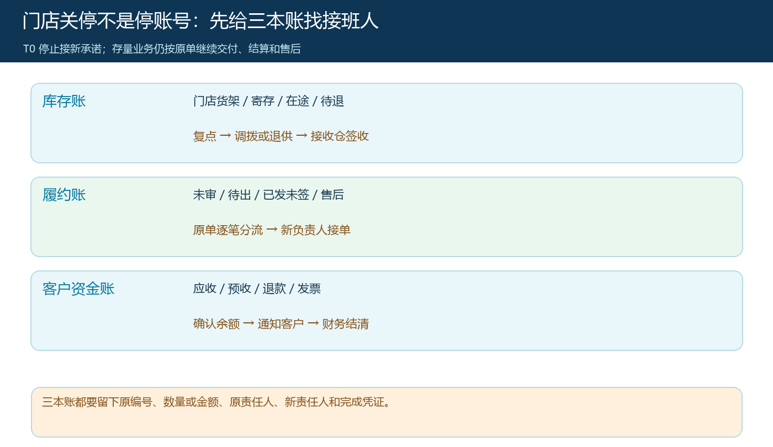
图1：三本账分别有原记录、去向与新责任人；即使 T0 后不再接新单，也不能让存量业务失去承接人。

清库存先分所有权和位置，再决定调拨、退供或处置
仓管盘点不应只拿“门店库存总数”。同一商品可能分别在门店货架、后仓、配送车、供应商直送途中，或由客户寄存、供应商寄售；其中有些库存不属于本网点可自由调拨的资产。逐 SKU、规格、批次、效期和单位做数量表，标明所有权、实物位置、系统仓库和占用订单。先核实已售待发占用量，再计算可调拨量。若客户已付款且订单明确承诺该批货，不能为了让关店仓库快速归零把它转给其他网点销售。
库存去向通常有四类：能继续销售的货调至接收仓，临期品按新网点能力与客户条件决定优先履约或退供，破损或差异品复核后按企业流程报损，客户寄存或供应商寄售货按协议退回或移交责任。每条去向都应有原仓出库、运输或交接、目标仓入库的两端记录；出库成功不等于收货完成。冷链、序列号、保修期商品还要留温控、序列号或批次链，避免数量对平却丢失质量责任。
云上订货真实调拨界面展示“调出仓库、调入仓库、调拨类型、经办人、调拨时间、商品、单位、两仓库存和调拨数量”等字段。下图只是普通仓间调拨的系统字段证据，不是一张真实关店调拨单。关店时可参照这些字段核对每批货从旧仓到接收仓的去向，另把寄存、在途和待退供货列入关店专用清单。若系统里没有完整的所有权分类，不能因为界面只显示一个库存数就把所有实物都按自有货调走。
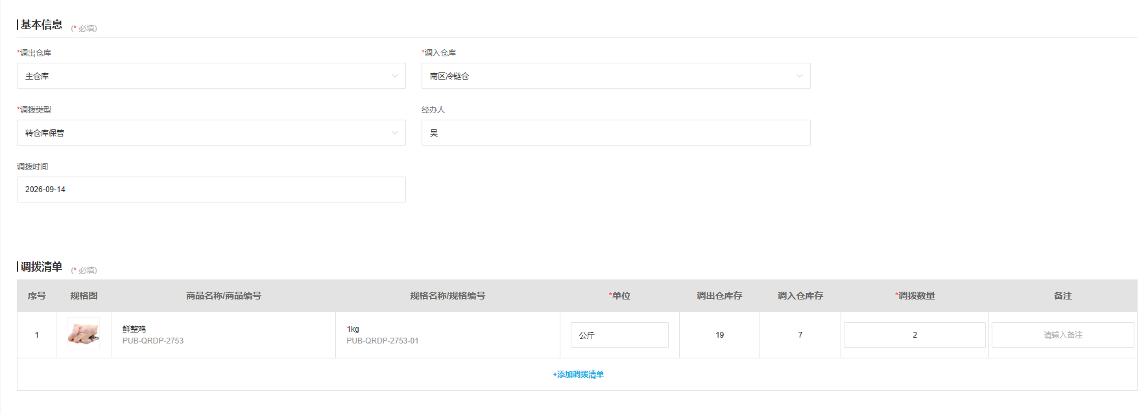
图2：真实界面用于核实调拨两端的基础字段；接收仓签收和差异处理还需回到对应原单。

未完订单按履约状态分流，不批量取消也不直接改归属
关店当天的订单至少分四层：待审核、待出库、已发部分商品但未全部签收、已完成交货却仍有退款或售后责任。待审核单先请客户确认是否仍要货，再由接收网点评估库存、价格和配送承诺；待出库单确认旧网点货源能否如约发，不能则由新仓调拨或与客户协商改期；已发未签单应追运输及签收差异，不能因门店停业就认作完成；已完成的单仍可能在退换、发票或质量保证期内。每一种状态要记原订单号、商品、未履行数量、客户承诺日期、旧负责人与新接班人。
下图是管理端真实订单详情，能看到提交、确认、审核、出库、发货、收货、完成等节点，以及订单商品数量、出库情况、收款情况等入口。截图中的某张订单和关店场景无关；它证明判断“未完”必须查单据节点和出库、收款子记录，而不能只按页面上一个总状态筛选。若原单发生部分发货，接收网点只承接未履约余额，已经出库的货继续沿原物流和售后责任核对。客户要求换配送地址或替代商品时，保留确认记录，不在旧单上悄悄覆盖原承诺。
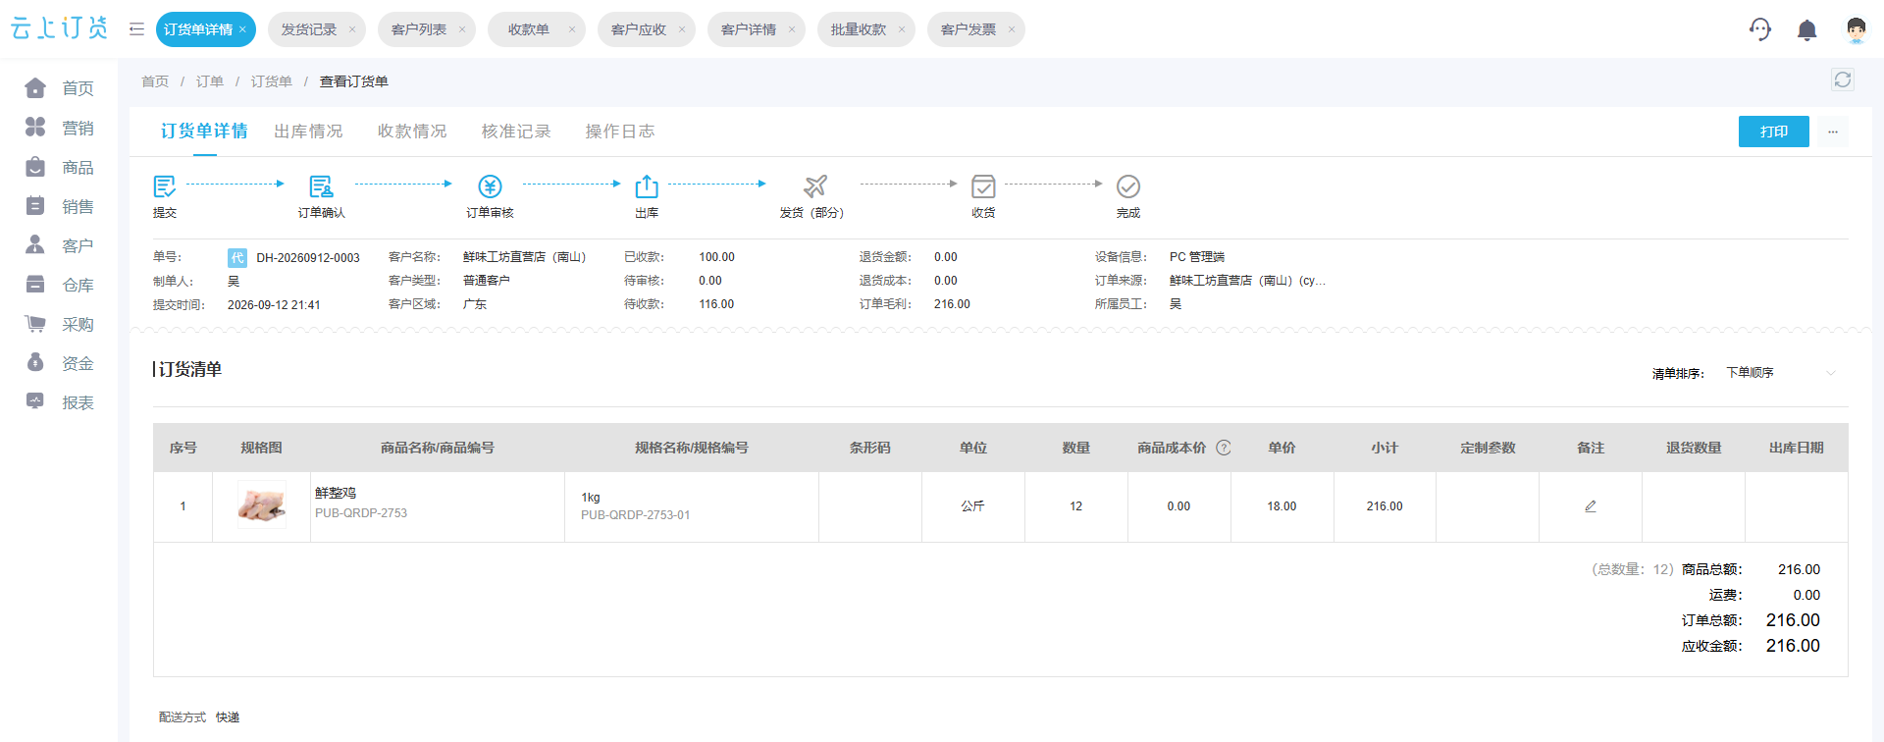
图3：真实系统截图说明订单有多个履约节点；关店清单需逐单标出未完成部分和接班人。
例如一笔订单共 12 件，旧店已发 8 件、其余 4 件尚待备货。新网点接手的是 4 件的履约方案以及整单后续售后沟通，不是把原 12 件重新下单一次。若新仓货源只能供 3 件，应与客户确认分批、替代或退还差额，再写明具体时点；不能为了让系统旧单“完成”而先虚记 4 件出库。跨店调货、客户改期和部分退款的每一步，都要能追溯回原订单号。对无法联系的客户，保留联系时间、渠道、未完权益和下一轮处理人，不以“通知失败”作为取消权利的理由。

迁客户只改未来服务路径，历史责任仍随原单
客户迁移不是批量把联系人改成新店员工。先将名单按是否有未完成订单、专属价格、授信账期、预存余额、售后承诺和配送限制分组。销售负责人逐客户确认：以后由哪个网点服务，新的下单入口、默认发货仓、配送区域和价格规则是什么；原有承诺是否继续有效，不能继续时由谁协商解决。对大客户或长期账期客户，要把合同主体和价格有效期核对在前，避免客户在新网点首单才发现报价、税票抬头或收款账户变了。
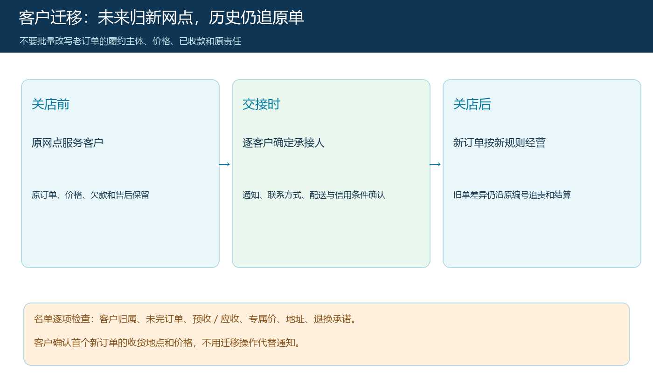
图4：未来交易可以走新网点；旧订单、旧收款、旧售后仍以原记录为依据，不作无痕改写。
通知不等于成功承接。新负责人应有一份客户交接卡：原网点、客户编码、原负责人、新负责人、有效价格或合同、常购商品、欠交货、应收与预收、发票与退换、客户已确认的服务变更。首个新订单抽查收货地址、价格、账期和发货仓，确认系统规则与客户理解一致。只有客户资料改了“所属员工”，却没有处理旧单和余额，会出现服务人员能看到新订单、财务找不到旧欠款负责人；历史记录应仍能按原单查询，新负责人应被明确授权处理约定范围内的历史问题。涉及个人信息迁移与跨主体共享时，按企业既有授权和合同约定处理，不为了关店方便把客户资料复制到无关主体。

应收、预收、退款、发票分别结清，不能只看净余额
关店财务表要按客户和原单拆开：已履约未收款是应收，客户先付而尚未履约是预收，已接受退货待退钱是退款责任，已交货待开票或待红冲的是票据责任。它们不能随意相抵。某客户欠旧店 300 元，同时有 100 元预存，净额看似 200 元，但两笔款的合同用途、开票和客户意愿可能不同。若接收网点与旧网点只是同一公司下的内部单位，可以按企业制度转移内部责任；如果主体不同，转移债权或客户预付权益要核对法律与财务安排，不应假定改客户归属字段就自动完成款项转移。
云上订货真实客户应收界面有时间筛选、总结余、总计应收、订单应收、收款待审核、退货应付，以及逐客户的结余与预存款等列。下图显示的是示例账号的应收字段，不代表任何关店案例的金额。复核人可借这些字段找到要逐笔追的客户，但不能只导出总计就宣称“旧网点资金结清”：既要查每笔原单、实际收款、退款进度，也要查已开或待开的发票及客户确认。
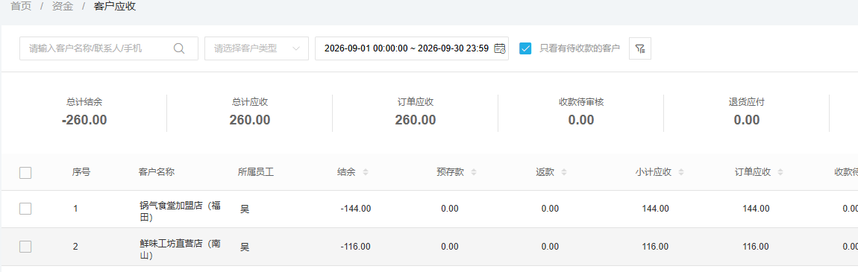
图5：真实截图用于说明往来核对字段；余额归属和结算结果仍须逐客户、逐原单查证。
财务与客服应共同签一份未结清单，列客户、原业务号、金额、余额类型、旧店经办、新责任人、客户确认方式、预计完成日及最终凭据。已收货未付款，要写下一次催收与争议处理人；已预付未交货，明确由谁履约或退款；发票已开而发生退货，交给财务核对红字或其他合规处理。争议款不能用一张内部转账表“结零”然后留给客户自己发现。旧店最后一笔交易发生后，还要查晚到的银行回款、支付渠道退款、承运索赔和售后费用，否则关店日的余额表可能过早宣布完成。

关停权限必须放在交接验收之后
能否停旧网点账号，应过五个闸门。库存闸门要求自有、寄存、在途、待退供和差异货有数量与去向；订单闸门要求每张未完单有人接、客户知道下一步；客户闸门要求新归属、价格、地址和售后联系路径已核实；资金闸门要求应收、预收、退款和发票都有财务责任人；审计闸门要求历史订单、调拨、收款和操作记录仍可查询。所谓“零悬空”，不是所有业务必须在 T1 前绝对归零，而是每笔还在途的事项有原编号、责任人、明确期限和可回看的记录。
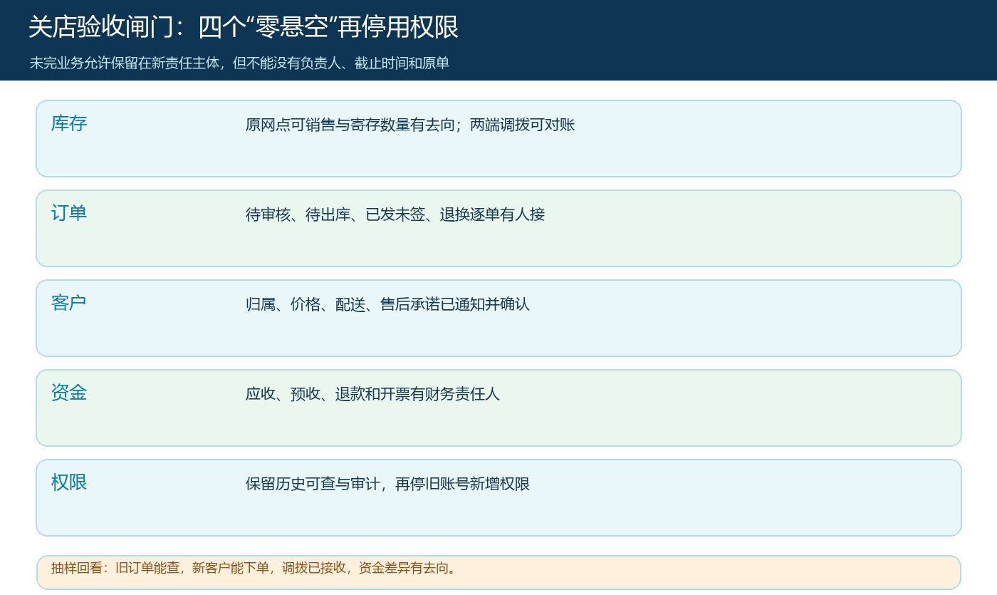
图6：历史可查与停新单权限要同时满足；不要通过删除组织或人员来“清理”未完业务。
最后由总部抽样复查一批关店库存、一笔未完订单、一位有预存或应收的客户。库存要能从旧仓盘点走到接收仓签收，并解释途中差异；订单要能从旧单看到仍欠的数量及后续签收；客户要能用新入口下单且知道旧单问题由谁负责；财务应能从客户往来追到原收款和最终退款或结清凭据。若其中任何一条断开，先修交接、延长受限处理权限，不通过停用旧账号制造“已关停”的假象。正式停用新增权限后，仍保留按职责查看历史的审计方式，并安排一个后续观察期处理迟到的退货、发票和客户投诉。
还有两个边界不应被快关流程吞没。其一，门店有第三方寄存或供应商寄售货。系统仓库里有数量，并不能证明门店拥有货权；必须查协议、保管清单和对方签收，未经权利人同意不把它调给新网点售卖。其二，客户的长期价格或售后由关店旧员工口头承诺。新负责人不能单方面宣布作废，也不能在没有授权的情况下继续无限承担；应回合同、报价和客户沟通记录，核实有效范围，并对无法履行部分提出具体补救。网点关停的真正完成条件，是客户权益、货物去向和资金责任都能从旧记录追到新承接方，而不是后台少了一个菜单项。

